**Kết Quả Thử Nghiệm**

1. **Sau khi tạo ra 2 container**

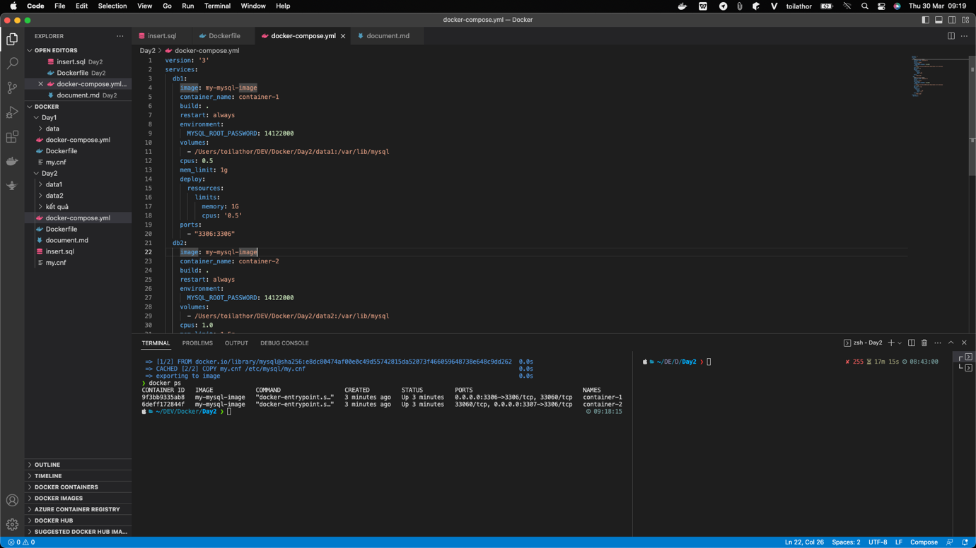

1. **Hiệu năng của 2 DB khi không thao tác gì**

1. **Hiệu năng khi cả 2 cùng insert 1.000.000 bản ghiGraphical user interface, website

   Description automatically generated**
2. **Hiệu năng khi từng DB vừa insert 1.000.000 bản ghi vừa select**

* **DB1:**

* **DB2:**

1. **Thời gian hoàn thành 1.000.000 bản ghi của lần lượt 2 DB**

